생산의뢰서(Project용)
Work Travel Card(Rev.1.0)

[수주/발행정보]
 |  |  |  |  |  |  |  |  |  |  |  |  | 작 성 |  | 검 토 | 승 인
제조번호 |  |  | PSA03Y21-0059 |  |  |  | 제품군 |  |  |  | AH-특수가열
모델번호 |  |  | PSIH-30-10-A |  |  |  | 수주(계약)번호 |  |  |  | P21-194
부서/작성자명 |  |  | 영업1팀 / 배성휘 |  |  |  | 작성/배포일자 |  |  |  | 1차 : 2021.12.28
납기(출고)요청일자 |  |  | 2022.3.10(LK공장설치)  엔드유저설치일는 별도협의 |  |  |  | Project명 |  |  |  | 엘케이테크롤로지_SIC결정성장용 전원장치 및 코일
[고객사 정보]
고객사명 |  | 엘케이테크롤로지 |  |  |  | 주소 |  | 인천광역시 남동구 능허대로 603(고잔동, 남동공단 135B-9L)
부서/담당자명 |  | 이철구 대표  홍종표 소장 |  |  |  | 연락처 |  | TEL. |  | 032-815-0029
 |  |  |  |  |  |  |  | HP. |  | 010-8820-0287
 |  |  |  |  |  |  |  | E-MAIL |  | lk@lkt2006.com  jphong@lkt2006.com
납품/설치장소 |  | 생산기술연구원
[제작 및 구입품 내역]
No | 품명 |  |  |  | 규격 |  |  |  | 수량 |  |  | 단위 |  | 비고
1 | Inverter Power Supply |  |  |  | 30kw-10khz |  |  |  | 1 |  |  | Set
2 | Power Cable |  |  |  |  |  |  |  | 1 |  |  | Set
3 | Coil ASS’Y |  |  |  | 누드 |  |  |  | 1 |  |  | Set
4 | 시운전 |  |  |  | 시운전 |  |  |  | 1 |  |  | Lot
기타사항/첨부자료

[부서별 담당자/제작일정]
부서 | 담당자 | 담당업무 | 예정일 | 완료일
영업 |  | 생산의뢰서 배포
영업 |  | 시작회의
생산 |  | 설계유무 겸토 → 설계요청(연구소/설계)
생산 |  | 공정표작성 및 진행 관리(설계/구매/자재)
연구소 |  | 사양설계
전장설계 |  | 전장설계/출도/구매품의
기구설계 |  | 구매사양서작성/구매품의/외주품(품질/공정)관리
구매 |  | 구매발주/입고/일정관리
생산 |  | 제작/조립
생산 |  | 사내시운전
품보 |  | 성능검사/품질검사/출고검사/성적서 발행
생산 |  | 출고
영업 |  | 납품처리
생산 |  | 설치/시운전

제작 사양서

제조번호 | PSA03Y21-0059
설비명 | 엘케이테크롤로지_SIC결정성장용 전원장치 및 코일
Model | PSIH-30-10-A
Date | 2021. 12. 28

부서명 | 성명 | 일자 | 확인란
영업
연구소
전장/기구설계
생산
구매
품보

사 양 서
1. 설비사양
  - 설비 구성
- INVERTER POWER SUPPLY - 1SET
- COIL Ass’y - 1SET
- POWER CABLE - 1SET

1-2 설비 규격
가. 고주파 전원 장치
- 형식 : IGBT 방식 (INSULATED GATE BIPOLAR TRANSISTER)
- 출력 : 30KW
- 주파수 : 10KHz
- 입력 전압 : 3상 380VAC
- 변압기용량 : 39KVA (CUSTOMER SCOPE)
- 냉각 방식 : 폐로형 수냉식
- 출력 조정 범위 : 10% ~ 100%
- 보호기능
- 입력 과전압, 과전류 / 출력 과전압, 과전류
- 냉각수 온도이상, 수압, 수류 이상 / 출력 단락, 부하이상 / 비상 정지
- 수량 : 1SET

나. COIL Ass’y
- 도가니Size : OD 160mm, ID 130mm, DP 50mm, H160mm
- 도가니재질 : 그라파이트
도가니 공급제외
- 코일절연 : 누드 Type (코일시멘트처리 없음.)
- 수량 : 1SET
- 기타 : 비진공용 코일

다. Power Cable
- 전원장치의 출력을 가열 코일에 전달 하는 Cabel로서, 수냉식 방식을 적용 함
- 수량 : 1SET
- 방식 : 수냉식
- 길이 : 10m이내 (정확한 길이가 확인된 후 전원장치 설계 가능)
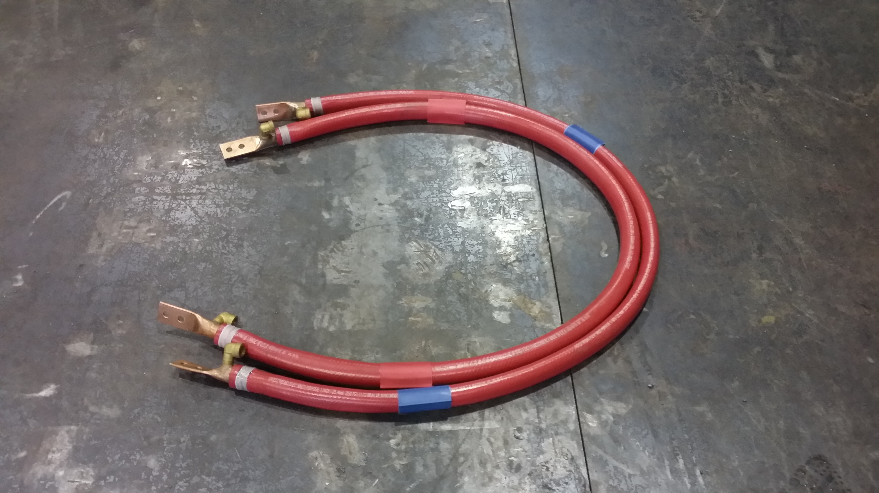
라. COOLING SYSTEM(공급 제외)
1-3. 검수
가. 도가니 온도가 2000℃ 도달 할 것.
나. 도가니 온도가 2000℃에 도달하지 않을 경우, 양사 협의 하에 고객 측에서 보온방법을 보완하는 것으로 한다.

2. 공급구분(Scope of Supply)
No | Items | Q’ty | Scope of Supply |  |  |  |  | Remarks
No | Items | Q’ty | BE | BD | DD | SUP | ER | Remarks
1 | Inverter Power Supply | 1 set | S | S | S | S | S
2 | Coil Ass’y | 1 set | S | SB | S | S | SB
3 | Power Cable | 1 set | S | SB | S | S | SB
4 | 시운전 | 1 LOT | S | S | S | S | SB
BE : Basic Engineering BD : Basic Design DD : Detail Design
SUP: Supplying ER : Erection S : Supplier(PSTEK) B : Buyer

